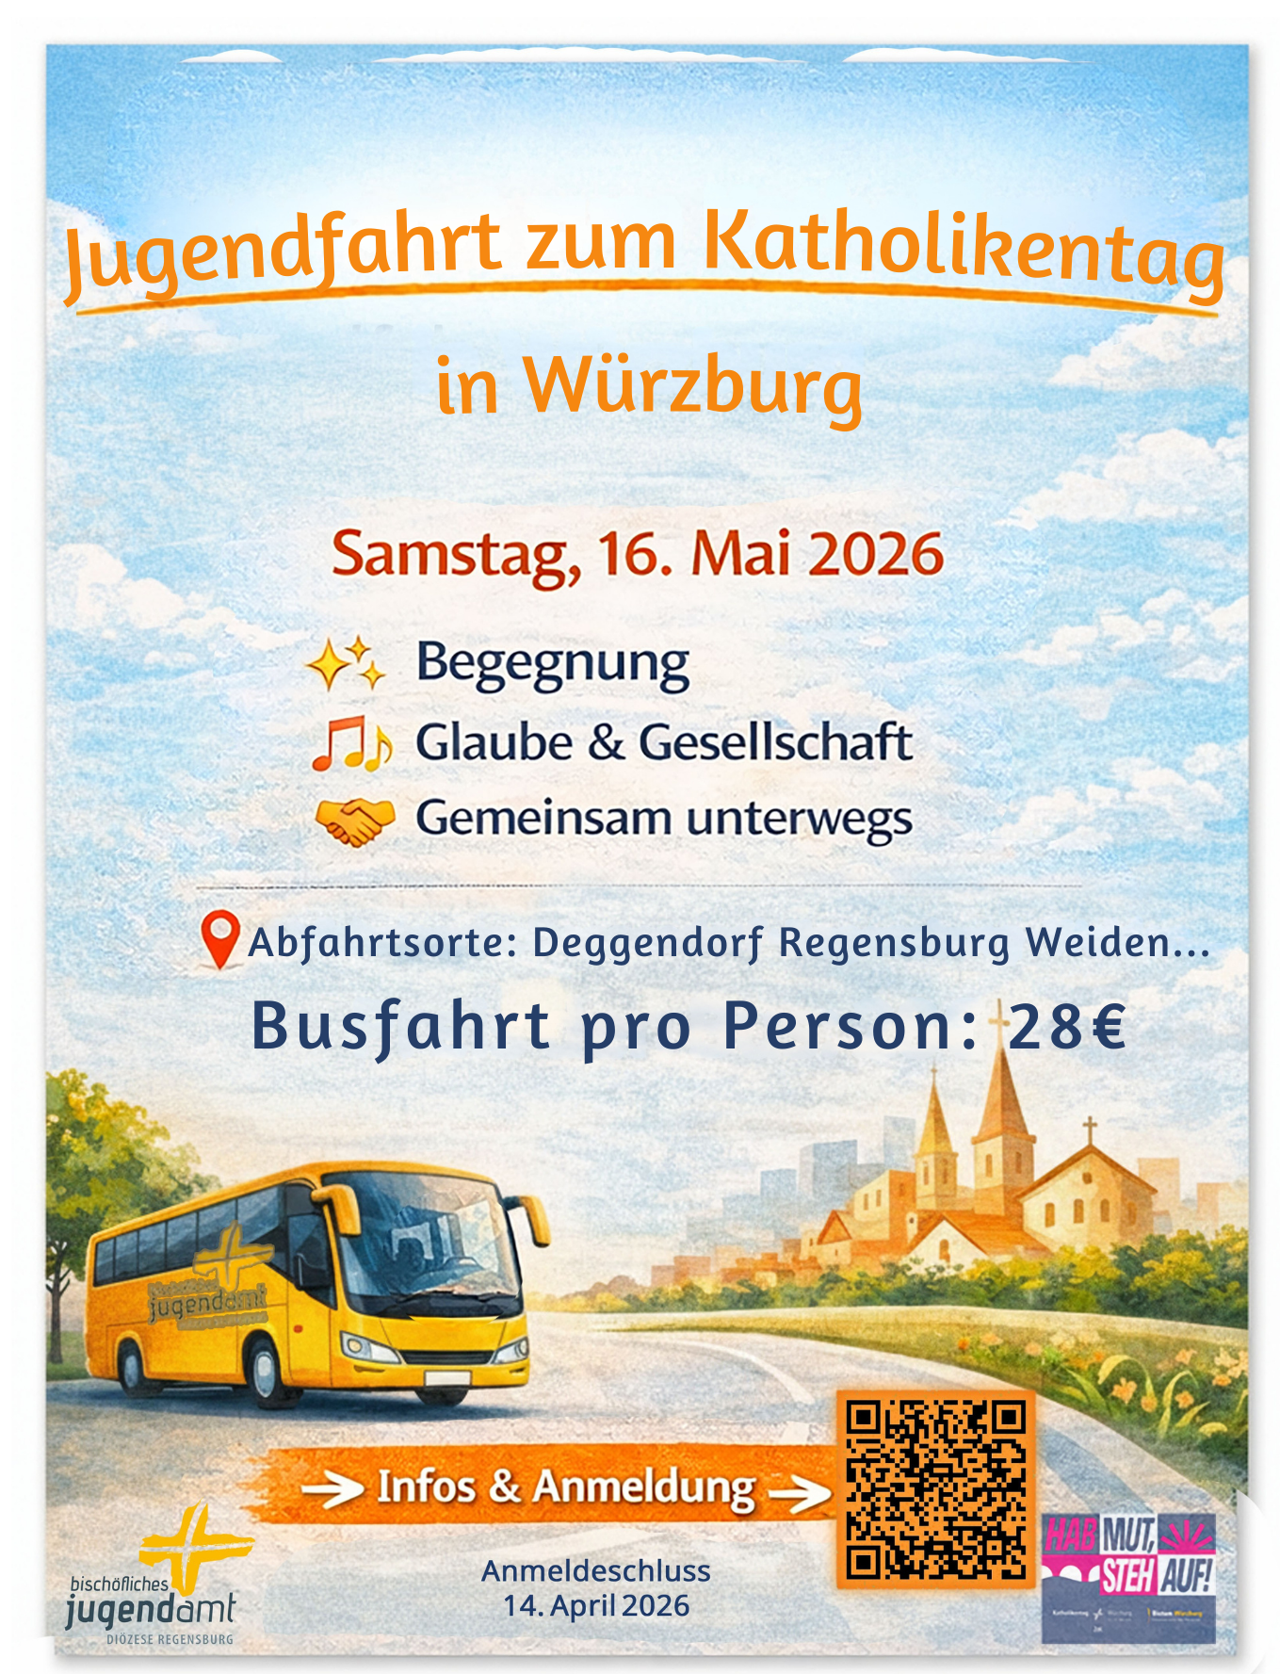
Jugendfahrt zum Katholikentag nach Würzburg

Liebe Jugendliche, liebe Junggebliebene,

vom 13.-17. Mai 2026 findet der Katholikentag in Würzburg statt. Das Bischöfliche Jugendamt bietet am 16.05.26 eine Tagesfahrt dorthin an. Wir als Pfarrei können uns gut vorstellen, als Gruppe daran teilzunehmen.
Alle Infos dazu sind hier zu finden:
https://www.bja-regensburg.de/angebote/fahrt-zum-katholikentag/
Für die Verpflegung ist jede/r Teilnehmer/-in selbst verantwortlich.
Auch für die Organisation der Tagestickets ist jeder selbst verantwortlich.


Nach dem offiziellen Anmeldeschluss am 14.04.26 ist keine Rückzahlung mehr möglich, es kann aber eine Ersatzperson teilnehmen. Die genauen Abfahrtszeiten werden ebenso nach dem 14.04.26 bekannt gegeben.
Anmeldeschluss für unsere Pfarrei:
Die Aufsichtspflicht für unsere Pfarrei übernimmt
an diesem Tag: Vorname Name

Viele Grüße

Unterschrift des Pfarreiverantwortlichen

Hiermit melde ich mich für die Busfahrt am 16.05.26 zum Katholikentag an:
Vorname: Name:
Alter am 16.05.26 Handynummer
Notfallnummer am Katholikentag Tag:
Weitere Anmerkungen:

Ort, Datum Unterschrift d. Erz.-Berechtigten

